10 ПРОГРАММ, КОТОРЫЕ ДОЛЖНЫ БЫТЬ НА ВАШЕМ КОМПЬЮТЕРЕ (09:19 05-01-2015) [5119767/348866351]
From: | Nikitin-OA <dnevnik@liveinternet.ru>
To: | bozhiev@mail.ru
Today, 9:25 AM
Новое цитата от Nikitin-OA в цитатнике Nikitin-OA – «Дневник Nikitin-OA» | 09:19 05-01-2015

Nikitin-OA

10 ПРОГРАММ, КОТОРЫЕ ДОЛЖНЫ БЫТЬ НА ВАШЕМ КОМПЬЮТЕРЕ
Автор - Снова_весна. Это цитата этого сообщения
10 программ, которые должны быть на вашем компьютере
(«Science-совет дня»)
Эта инфографика содержит разделенный по категориям сборник самых необходим программ для вашего компьютера. Никому лишним не будет.
1.
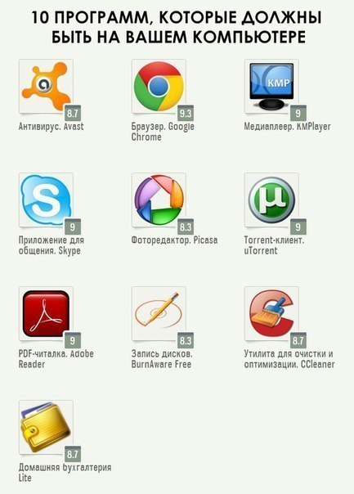
2.
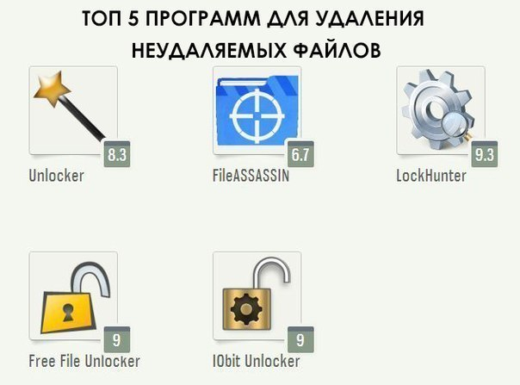
3.
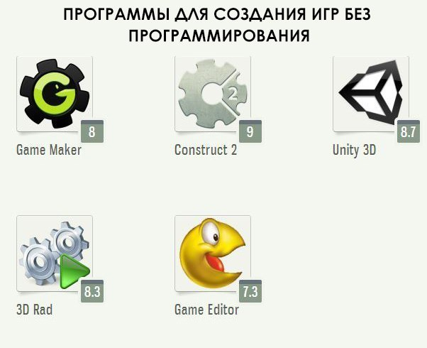
4.
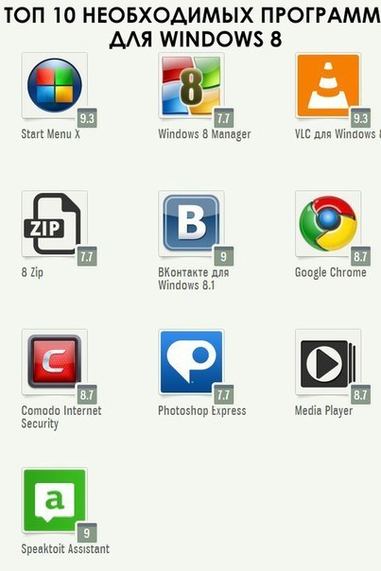
5.
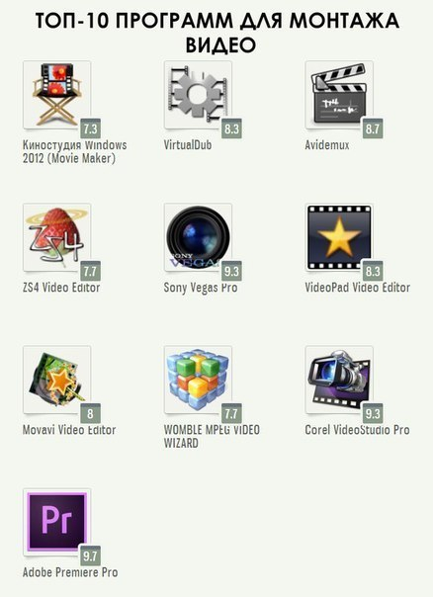
6.
